Drs. P- De commensaal

Gedicht van de Week
week 25- 2015
www.arspoetica.nl
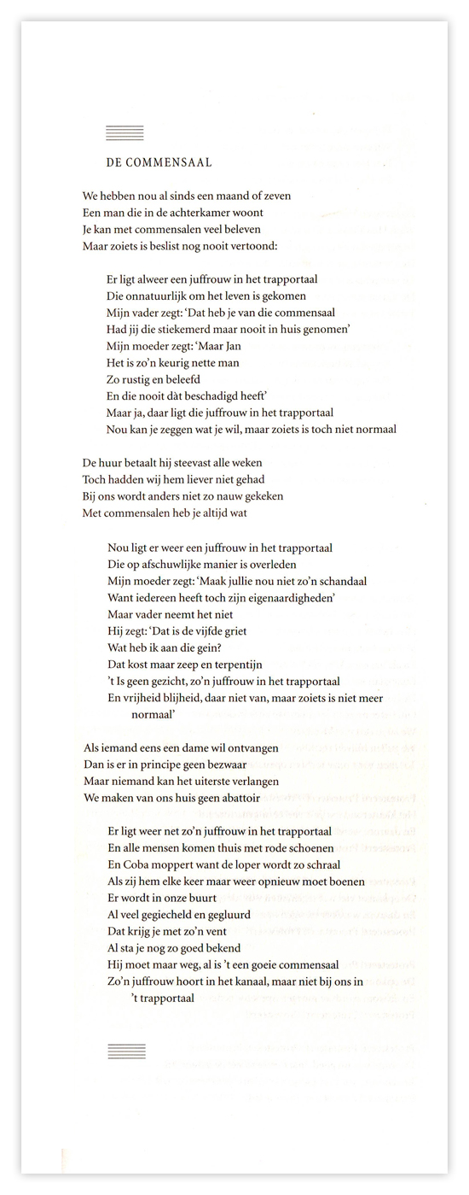
De keuze van de dichter van het gedicht van de wek ligt voor de hand . Vandaag werd bekend dat gisteren Drs. P overleed, pseudoniem van Heinz Poltzer (1919-2015). Hij is de absolute meester van het genre “light verse”en theoreticus van metrum en rijm. Dit past hij geniaal toe in een stijl met veel archaïsmen.
Hij werd geboren in Zwitserland en hij behield deze nationaliteit; dit heeft hem in oorlogstijd behoed voor al te onheuse bejegening van de kant van de bezetter.
Hij was econoom en had in Rotterdam gestudeerd aan wat toen nog de NEH heette en nu Erasmus universiteit is.
Bekend werd hij in een programma van Willem Duys, die ook het pseudoniem suggereerde.
Daarna heeft hij veel succes gehad met zijn “nummers” die hij op plaat vastlegde en tijdens zijn optredens ten gehore bracht. In de begintijd was dat veel voor studentenverenigingen: zijn studententijd is hij trouw gebleven, in woord en daad. Ook schreef hij veel voor anderen.
De keuze is voor deze week gevallen op een oud nummer, voorkomend op zijn eerste LP “Drs LP”. (1965) Voor het eerst werd het gepubliceerd op een privé uitgave van een EP uit 1957 voor het Rotterdamsch Studenten Corps. De tekst is hier uit de bloemlezing “Tante Constance en Tante Mathilde” uit 1999. In deze uitgave geeft de schrijver het volgende commentaar op het gedicht: “Ontstond tijdens mijn eerste bezoek aan het toen vrij neerslachtige stadsdeel Rotterdam-Zuid. De oorspronkelijke titel werd later vervangen door de aanduiding Trapportaal of Het trapportaal daar nog slechts weinigen de betekenis van het woord ‘commensaal’ bleken te kennen”. Een commensaal is overigens een kostganger, een fenomeen dat nu nauwelijks nog voorkomt.

Uiteraard komt de tekst gezongen (in het programma van Duys) het best tot zijn recht.
www.youtube.com/watch?v=b9JF8GypGkk

